《离散数学》复习题及参考答案

1. 化 (P∧Q ) ∨ (┐P∧R) 为主析取范式与主合取范式。

主析取范式：
(P ∧Q ) ∨(┐P ∧R )
⇔ (P ∧ Q ∧ R ) ∨ (P ∧ Q ∧ ┐R) ∨ (┐P ∧ Q ∧ R) ∨ (┐P ∧┐ Q ∧ R)
主合取范式：
(P ∧Q ) ∨(┐P ∧R )
⇔(┐P ∨ Q ∨┐R ) ∧ (┐P ∨ Q ∨R) ∧ (P ∨┐Q ∨R) ∧ (P∨ Q∨R)

注：需要解题过程，采用真值表法等其他方法也可以。

2. 证明：
(1) ┐(P→Q)→┐(R∨S), ((Q→P) ∨┐R), R ⇒ P↔Q

证明：
(1) R P
(2) (Q→P) ∨┐R P
(3)Q→P T(1)(2)I
(4) ┐(P→Q)→┐(R∨S) P
(5) (R∨S) →(P→Q) T(4)E
(6) R∨S T(1)I
(7) P→Q T(5)(6)I
(8)(P→Q) ∧(Q→P) T(3)(7)I
(9) P↔Q T(8)E

(2) (W∨R) →V ,V→C∨S,S→U, ┐C∧ ┐U ⇒ ┐W

证明
(1) ┐C∧ ┐U P
(2) ┐U T(1) I
(3) S→U P
(4) ┐S T(2) ,(3) I
(5) ┐ C T(1) I
(6) ┐C ∧ ┐S T(4),(5) I
(7) ┐(S∨C) T(6) E
(8) (W∨R) →V P
(9) V→C∨S P
(10) (W∨R) →C∨S T(8),(9) I
(11) ┐(W∨R) T(7),(10) I
(12) ┐W ∧ ┐R T(11) E
(13) ┐W T(12) I

3. 证明下列推理的有效性
有些病人喜欢一切医生，但是没有一个病人喜欢庸医，因此医生都不是庸医。

证明：
设 P(x) 表示 “x是病人” D(x) 表示 “x是医生”
Q(x) 表示 “x是庸医” L(x,y) 表示 “x喜欢y”
则本论证形式化为：
(∃x)(P(x)∧(∀y)(D(y)→L(x, y)))，
(∀x)(P(x)→(∀y)(L(x, y)→﹁Q(y)))
⇒ (∀y)(D(y)→﹁Q(y))
则本论证形式化为：
(∃x)(P(x)∧(∀y)(D(y)→L(x, y)))，
(∀x)(P(x)→(∀y)(L(x, y)→﹁Q(y)))
⇒ (∀y)(D(y)→﹁Q(y))
(1) (∃x)(P(x)∧(∀y)(D(y)→L(x,y))) P
(2) P(a)∧(∀y)(D(y)→L(a,y)) ES, (1)
(3) (∀x)(P(x)→(∀y)(L(x,y)→﹁Q(y))) P
(4) P(a)→(∀y)(L(a,y)→﹁Q(y)) US, (3)
(5) P(a) T, (2)
(6) (∀y)(L(a,y)→﹁Q(y)) T, (4), (5)
(7) L(a, y)→﹁Q(y) US, (6)
(8) D(y)→L(a,y) T, US, (2)
(9) D(y)→﹁Q(y) T, (7), (8)
(10) (∀y)(D(y)→﹁Q(y)) UG, (9)

4. 证明(∀x)(C(x)→W(x)∧R(x))∧(∃x)(C(x)∧Q(x))⇒ (∃x)(Q(x)∧R(x))

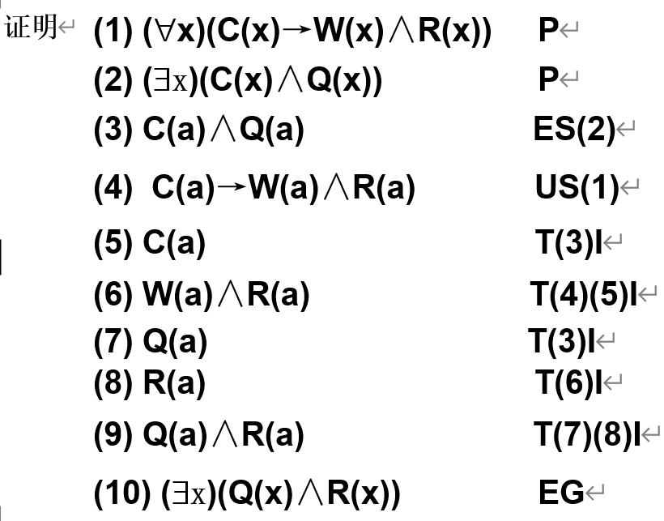

5. 等价关系的证明
(1) 设A是正整数的序偶集合，在A上定义二元关系R如下：
<<x, y>, <u, v>>∈R 当且仅当 xv = yu, 证明R是一个等价关系。

证明：由A上定义的二元关系R：<<x, y>, <u, v>>∈R 当且仅当 xv = yu知
<<x, y>, <u, v>>∈R ⇔ x/y = u/v
(1)对任意<x, y> ∈ A, 因为x/y = x/y, 所以 <<x, y>, <x, y>> ∈R, 即 R 是自反的；
(2)设<x, y> ∈ A, <u, v> ∈ A, 若<<x, y>, <u, v>>∈R 则 x/y = u/v，则有u/v = x/y，亦即< <u, v>,<x, y>>∈R， 即得R是对称的；
(3) 设任意<x, y> ∈ A, <u, v> ∈ A, <w, s>∈ A, 对<<x, y>, <u, v>>∈R, 且<<u, v>, <w, s>>∈R, 则有x/y = u/v, u/v = w/s, 即得x/y = w/s, 故<<x, y>, <w, s>,>∈R, 即证得R是传递的；
综上，R是一个等价关系。

(2) 设R是集合A上的一个传递和自反关系；T是A上的一个关系，使得
<a, b>∈T 当且仅当 <a, b>∈R∧<b, a>∈R，(1)
证明：T是一个等价关系。

证明：
(1)由于R是A上的自反关系，故 <a, a>∈R, 则<a, a>∈R,∧<a, a>∈R, 则由(1)知，<a, a>∈T, 故T是自反的。
(2)若<a, b>∈T, 则由（1）知<a, b>∈R∧<b, a>∈R，故<b, a>∈R∧<a, b>∈R，则<b, a>∈T, 故T是对称的。
(3)若<a, b>∈T且<b, c>∈T, 则由（1）知<a, b>∈R∧<b, a>∈R，且<b, c>∈R∧<c, b>∈R，则<a, b>∈R∧<b, c>∈R 且 <c, b>∈R∧<b, a>∈R, 由R是传递的, 则
<a, c>∈R∧<c, a>∈R, 则由(1)知<a, c>∈T, 故T是传递的。
综上，T是集合A上的等价关系。

6. 半群、独异点及群相关
(1) 若<S，*>是半群，a∈S，M={a^{n}|n ∈ N}，证明<M，*>是<S，*>的子半群。

证明 只须证明运算*在M上是封闭的。
任取a^{n} ， a^{m} ∈ M，
a^{n} * a^{m} =（ a^{n} * a）* a^{m-1}
= a^{n +1} * a^{m -1}
=（ a^{n+1} * a）* a^{m -2}
= a^{n +2} * a^{m -2}
=……
= a^{n +m} ∈ M
所以<M，*>是<S，*>的子半群。

(2) 设<R, *>是一个代数系统， * 是R上的一个二元运算，使得对于R中的任意元素a, b都有 a*b = a + b + a·b
证明：0是幺元且<R, *>是独异点。

证明：对任意a ∈ R, 0*a = 0+a+0·a, a*0 = a+0+a·0, 所以0*a = a*0 = a, 故0是幺元。
对由于+和·在R上封闭， 所以，对任意a, b ∈ R,
a*b = a + b + a·b ∈ R, 即*在R上封闭。

对于任意a, b, c ∈ R, 有：
（a*b）*c = (a + b + a·b) * c
= a + b + a·b + c + ( a + b + a·b) ·c
= a + b + c + a·b + a·c + b·c + a·b·c
a*(b*c) = a*(b + c + b·c)
= a + b + c + a·(b + c + b·c)
= a + b + c + a·b + a·c + b·c + a·b·c
所以,（a*b）*c = a*(b*c), 故*运算是可结合的。
因此，<R, *>是独异点。

(3) 设<G, *>是一个群，若在G上定义运算 · ，使得对于任何元素x, y ∈G都有x·y = y*x。证明：<G, ·>也是群。

证明：
（1）由于<G, *>是一个群，故x·y = y*x∈G,。因此，· 运算在G中封闭。
又对于任意x, y, z ∈G, 由于*运算可结合，从而
（2）（x · y）· z = （y*x）· z = z * (y * x) = (z * y) * x = x · (z * y) = x · (y · z)
即 · 运算可结合。因此<G, · >为一半群。
（3）<G, * >为群，G对 * 运算有幺元e。从而对任意x∈G，x * e = e * x = x, 进而e也为G对· 运算的幺元。
（4）对任意x ∈G, 由于<G, * >为群，x关于*运算有逆元x⁻¹，于是
x * x⁻¹ = x⁻¹ * x = e
从而
x . x⁻¹ = x⁻¹ * x = e, x⁻¹ · x = x * x⁻¹ = e
即x关于·运算也有逆元x⁻¹

综上，<G, ·>是群。

(4) 设<G，*>是一个独异点，并且对于G中的每一个x都有x*x=e，其中e是幺元，证明<G，*>是一个阿贝尔群。

证明
x*x=e说明G中的每一个元素x都是自身的逆元，所以<G，*>是一个群。
任取x，y∈G，则x*y∈G
因为x*y=（x*y）⁻¹=y⁻¹*x⁻¹=y*x
所以<G，*>是一个阿贝尔群。

7. 群与关系相关
(1) 设<G, *>是任意群，定义R⊆G×G为 R={<a, b> | 存在x∈G，使得b=x*a*x⁻¹}，证明：R是G上的等价关系。

证明：(1) 自反性：设e是<G, *>中的幺元，则对于G中任意元素a，都有a=e*a*e⁻¹,所以<a, a> ∈ R
(2) 对称性：若<a, b> ∈ R, 由定义，存在x∈ G, 使得b=x*a*x⁻¹，
所以a= x⁻¹*b*(x⁻¹)⁻¹, 即表明<b, a> ∈ R;
(3) 传递性：若<a, b> ∈ R, <b, c> ∈ R, 则存在x, y, 使得b=x*a*x⁻¹, c=y*b*y⁻¹, 则，c= y* x*a*x⁻¹*y⁻¹ = (y*x)*a*(y*x)⁻¹, 所以<a, c>∈ R;
因此，R是G上的等价关系。

(2) 设<G, *>是群， R为G上的等价关系，且对任意的x,y,z∈G, 若(x*z)R(y*z), 则xRy. 记H={h|h∈G∧hRe}, 其中e是<G, *>的幺元。
证明：<H, *>是<G, *>的子群。

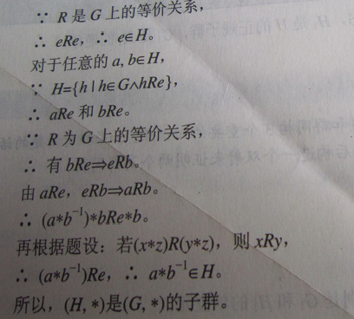

8. 偏序集、哈斯图相关
(1) 已知偏序集<A, R>的哈斯图如下，试求出集合A和关系R的表达式，集合A的极小元，极大元，最小元和最大元。
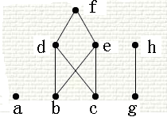

解：A = {a, b, c, d, e, f, g, h}
R= { <b, d>, <b, e>, <b, f>, <c, d>, <c, e>, <c, f>, <d, f>, <e, f>, <g, h>} U I_{A}
A的极小元是a, b, c, g, A的极大元是a, f, h。
A没有最大元和最小元。

(2) 偏序集<{1，2，3，4，5，6}，D_{A}>, D_{A}为A上的整除关系，请画出该偏序集的哈斯图，并求出关系D_{A}的表达式，集合A的极小元，极大元，最小元和最大元。

解：
D_{A}={<1，1>，<2，2>，<3，3>，<4，4>，<5，5>，<6，6>，<1，2>，<1，3>，<1，4>，<1，5>，<1，6>，<2，4>，<2，6>，<3，6>}
哈斯图如下：
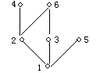
集合A的极大元是：4, 5, 6
集合A的极小元是：1
集合A的最大元是：无
集合A的最小元是：1

(3) 设*、⊕是集合A上的二元运算，对任意a,b,c∈A，满足：
(a) (a* b)* c = a*( b * c), (a⊕b) ⊕c = a⊕(b⊕c);
(b) a* b = b *a, a⊕b = b⊕a;
(c) a*( b⊕a)= a, a⊕(b *a) = a
现在定义A上的关系≤，a≤b ⇔a* b =a, 证明：
(a) ≤是A上的偏序关系；
(b) 对任何a, b ∈A, {a, b }均有一个最小上界(上确界)和一个最大下界(下确界)。

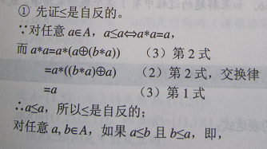

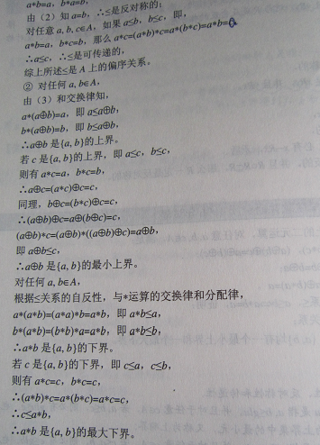

9. 图相关
(1) 若图G的邻接矩阵为A=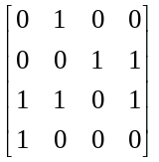，试证明图G是强连通图。
证明：先计算A的可达矩阵P
A=
0 1 0 0
0 0 1 1
1 1 0 1
1 0 0 0
0 0 1 1
2 1 0 1
1 1 1 1
0 1 0 0
A²=
2 1 0 1
1 2 1 1
2 2 1 2
0 0 1 1
A³=
1 2 1 1
2 2 2 3
3 3 2 3
2 1 0 1
A⁴=
3 4 2 3
5 5 4 6
7 7 4 7
3 2 1 2
故B₄=A+A²+A³+A⁴=
P=
1 1 1 1
1 1 1 1
1 1 1 1
1 1 1 1
P=
由可达矩阵P可以看出图G中任意两结点间均是可达的，并且任一结点均有回路，因而此图是个强连通图。

注：也可以使用Warshall算法

(2) 和实际问题相关题目
(3) 树相关题目

注：以上各题均有多种解法与证法。

